Κατά τη διάρκεια της υδροθεραπείας οι φυσικές ιδιότητες του νερού οι οποίες είναι απαραίτητες στον φυσιοθεραπευτή είναι η άνωση και η πίεση (υδροστατική πίεση). Η άνωση εξουδετερώνει το βάρος και συντελεί στην πραγματοποίηση υποβοηθούμενων ασκήσεων (υποβοηθούμενη άσκηση είναι η άσκηση στην οποία εξουδετερώνεται το βάρος του μέλους του σώματος είτε από τον φυσιοθεραπευτή είτε από κάποιο επίπεδο είτε από τροχαλία είτε από την άνωση του νερού). Η πίεση συντελεί στη βελτίωση της κυκλοφορίας. Το νερό μπορούμε να το χρησιμοποιήσουμε με πάρα πολλούς τρόπους π.χ. αν περπατάμε μέσα στο νερό, στην προκειμένη περίπτωση το νερό αποτελεί αντίσταση στο περπάτημα.

Στο μάθημα της κινησιοθεραπείας μελετήσατε τον πίνακα της Οξφόρδης που σας τον παραθέτω παρακάτω προς επανάληψη και αποτελεί και ερώτηση πιστοποίησης

**174. Να περιγράψετε αναλυτικά την κλίμακα μυϊκής ισχύος που χρησιμοποιούν οι φυσικοθεραπευτές στις καρτέλες ασθενών.** Η κλίμακα μυϊκής ισχύος που χρησιμοποιούν οι φυσιοθεραπευτές είναι Η ΚΛΙΜΑΚΑ ΤΗΣ ΟΞΦΟΡΔΗΣ

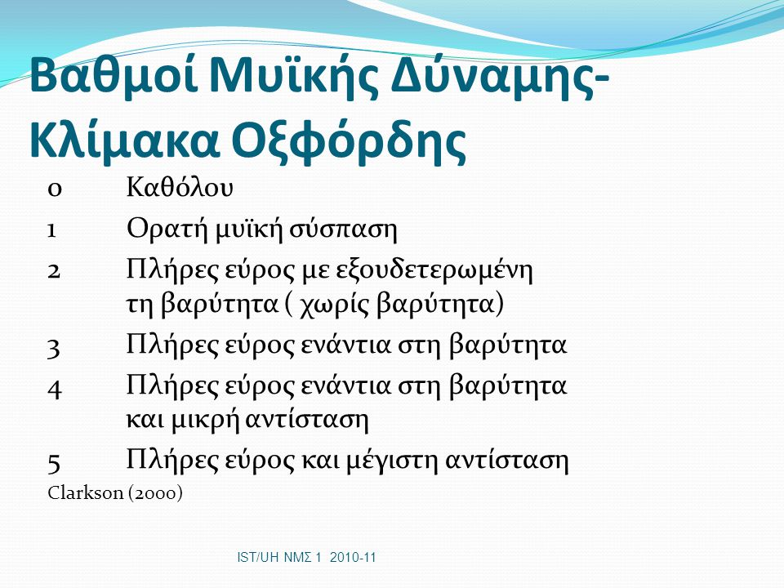

Βάσει αυτού του πίνακα ακολουθώντας την αυξητική ένταση των ασκήσεων από την κατάσταση 1 έως 5 θα αρχίσουμε να δημιουργούμε προγράμματα ασκήσεων για ορθοπεδικά περιστατικά. Οι πιο εύκολες ασκήσεις είναι εκείνες της ισομετρική συστολής, ακολουθούν οι υποβοηθούμενες ασκήσεις, κατόπιν ενεργητικές ασκήσεις και ακολουθούν οι ενεργητικές ασκήσεις με μικρή αντίσταση και οι ενεργητικές με μεγάλη αντίσταση.